doi：10.3969/j.issn.1008-5483. ****.**.**
此处填入篇名
作者¹，作者²
（1.此处填入作者1单位，省 市 邮编；2.此处填入作者2单位，省 市 邮编）
摘 要：200字左右，概括出文章的目的、方法、结果及结论；简洁，排除常识内容，避免重复题目；独立，不引用参考文献号、图号和公式号；具体，尽量用具体数字来说明进展或成效，如某项性能指标提高了百分之多少；以提供内容梗概为目的，不加评论和解释；便于收录，避免包含公式、上下标等。用第三人称，建议采用“对……进行了研究”“报告了……现状”“进行了……调查”等记述方法，不使用“本文”“作者”等作为主语，正文中亦如此。缩写词提供中文全称，正文中首次出现应给出中英文全称，后文描述中勿再用全称。
关键词：关键词1；关键词2；关键词3
中图分类号： Times New Roman 小五号 文献标识码：A 文章编号：1008-5483（年）期-起始页码-文章页数
Title
Xx Xxxx¹, Xxx Xxxxxx²
(1. Work Unit, City Postcode, China; 2. Work Unit, City Postcode, China)
Abstract：Content of abstract.（研究过程用一般过去时被动语态，结果用一般现在时主动语态。）
Key words: word1; word2; word3（首字母小写，专有名词例外）

引言不编排节号，不插图列表，说明课题背景，引述国内外同行已经取得的进展，结合研究内容进行撰写，突出研究工作的选题思路和创新点，切忌大量书写历史渊源和常识性内容，描述他人研究成果时不要展开论述，直接给出结果或结论。参考文献按出现顺序编号。内容不与摘要和结论雷同，不作自我评价。在论述研究内容时，应注意分寸，切忌使用“有很高学术价值”“填补了国内外空白”“首次发现”等不适之词^{[4-6]}。
1 此处填入一级标题
1.1 题目与作者
̈
题目应简洁、准确，能恰如其分地概括研究的范围和深度，避免使用希腊字母和上下标。论文标题一般不超过22个汉字。英文题名中实词首字母大写，一般不用冠词。
作者姓名的英译采用汉语拼音，姓前名后，姓首字母大写，名首字母大写。如：Zhang Ying 。通信作者一般为导师或课题负责人。作者单位为首次投稿时所在单位，应著录全称，一般到系一级，名称的英译应统一正确。
1.2 公式
所有公式均需编号。不编排单独的符号表。公式中的变量含义需要说明，采用“式中：A为某某；B为某某；……”的方式。
(1)
式中：K_{p}为比例增益；K_{i}积分增益；K_{d}为微分增益；e(t)为误差；t为目前时间。
使用Mathtype编辑公式。公式中字体的定义尺寸为10 pt，上标/下标58%，次下标/上标42%，符号150%，次符号100%（设置方法：Mathtype-尺寸-定义）。斜体设置方法为“Mathtype-样式-定义-高级”。长公式转行时应在记号﹦，+，－等之后断开，下一行开头不用再重复此记号。
1.3 量和单位
应符合国家标准（计量单位、词头和量纲符号都用正体），如sin⁻¹应为arcsin，tg应为tan。不使用废弃的非法定单位，如标准大气压atm应换算成千帕kP；不使用习惯上被用作单位符号的某些英文缩写，如rpm应为r∙min⁻¹；数值和单位之间加1/8空格（Word设置方式：插入-符号-特殊字符），科学记数采用“数值×10^{n}”的形式，组合单位尽量用乘号形式，如10 km·h⁻¹、20 kW、3 (°)·s⁻¹。除Re、Ma（其中e、a不是下标）等几个特征数外，变量应使用单个字母表示，可以带上标和下标（否则由多个字母表示单个变量，易被误解为多个变量相乘）。
1.4 字体
变量符号采用斜体；其他情况为正体。量符号和单位符号作下标，其字母大小写同原符号；来源于人名的缩写作下标用大写体；凡不是来源于人名的缩写作下标，一般用小写体。矩阵、向量用粗斜体表示。数字、西文用Times New Roman，表示数量时尽量用阿拉伯数字。正文用宋体。
2 图表
图表应有标题，包括子图。同一小节中相似图尽量合并，用a、b等区分图号，图例说明用中文。流程图推荐使用Visio绘制，文本框及连接线的宽度设为0.17 mm（约1/2 pt）。单栏图表宽一般不超过7 cm，通栏图表宽为11~15 cm。图表首次出现应在前文中提及，采用“图/表+序号”的格式。
2.1 图片
图片不用底纹，函数曲线图采用全框图。
1） 坐标标目规范 尽量使用国标变量符号，变量名要在正文中交待；变量若正文中无表述，可使用中文名称。变量名与单位之间用“/”隔开，组合单位需用括号。
2）坐标轴规范 坐标轴上的刻度线朝内，刻度值完整（坐标轴始末点均应有完整刻度值）。
3）采用矢量图格式 从软件中输出或拷贝矢量图格式直接插入文档中，避免用拷屏插图，否则后期无法编辑。
4）类似图片尺寸尽量相同 不同曲线采用不同线型，线型说明放置图外下方，简单曲线图可采用标注方式，保证黑白图清晰可辨。
采用嵌入式插入，图中文字用中文或变量符号表示，文档100%显示时图中文字为6号字，建议提供可编辑的高清矢量图。图片样例如图1~2所示。
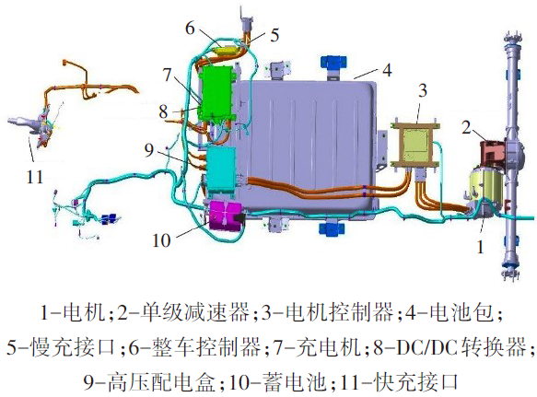
图1 纯电动汽车结构
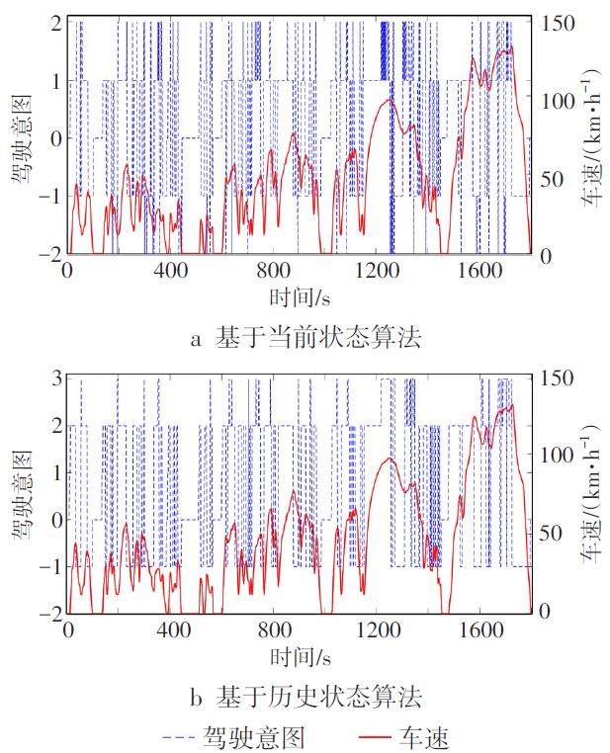
图2 WLTC工况不同算法识别结果
2.2 表
使用三线表，数据项中小数点对齐。表格上下线粗设为1.0 磅、中间线粗为0.5 磅。样式见表1~3。
表1 传输线积冰条件
编号 | 直径/m | 静温/K | 时间/min
4 | 0.0349 | 268.15 | 30
5 | 0.0190 | 268.15 | 30
表2 镜体1~10阶振动频率
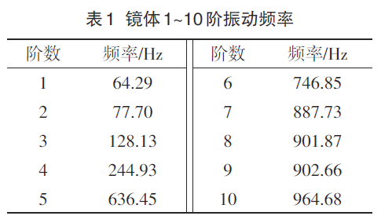
表3 变速箱箱体轴承孔处位移 mm
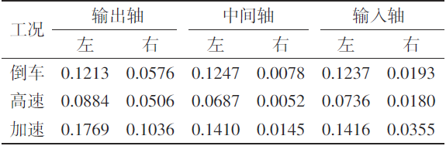
2.3 计算、实验
涉及数值计算的内容，给出求解方程、计算参数、初始或边界条件、难点问题的处理等，详细推导过程可以省略，方法的适用性和计算精度估计应说明；涉及实验的内容，应说明实验设备、实验条件，对实验误差的估计等。
3 结论
结论避免与引言或摘要雷同，不应写成正文中各部分内容和实验结果的小结，可列出具体结论，背景、方法不必赘述。结论部分主要包括文中揭示的原理及其普遍性、研究中有无发现例外或文中尚难以解释和解决的问题、与已发表研究工作的异同、理论意义或实用价值、进一步深入研究课题的建议。
参考文献：
[1] 作者. 论文名[J]. 期刊名, 年, 卷(期): 起始页码-终止页码.
[2] 作者. 书名[M]. 译者. ×版. 出版地: 出版社, 出版年.
[3] 作者. 论文名[C]//论文集责任者. 论文集名. 出版地: 出版者, 出版年: 起始页码-终止页码.
[4] 作者. 文章题名[EB/OL]. (发表日期)[引用日期]. 网址.
[5] 作者. 报纸文章名[N]. 报纸名, 出版日期(版次).
[6] 提出/ 归口单位. 标准名称: 标准编号[S]. 出版地: 出版社, 出版年.
[7] 专利所有者. 专利题名: 专利号[P]. 公告日期或公布日期.
[8] 作者. 学位论文名[D]. 保存地点: 保存单位, 完成年.
- 正确使用模板的方法：打印一份用于阅读，删除批注，再将论文相应部分的内容逐一拷贝到此文档中，选择“合并格式”或“只保留文本”粘贴，得到符合字体、字号等版式要求的文件。
- 如有不清楚的地方请及时与编辑部沟通，电话: 0719-8260294，QQ交流群：721389873

